Зарядное устройство
http://www.rlocman.ru/shem/schematics.html?di=28468

Автомобильное зарядное устройство для мобильного телефона в прикуриватель
Схема срисована с печати готового зарядного устройства. Наклейка содержит следующую информацию "Compatible With SAM 411/611/2000/3500/8500 Made In China"; как позже выяснилось для мобильного телефона Samsung стандарта CDMA. Уверен, что данная схема подойдет и для других аппаратов других стандартов.
В статье Т.Носова дана краткая характеристика деталей и принцип работы конструкции.
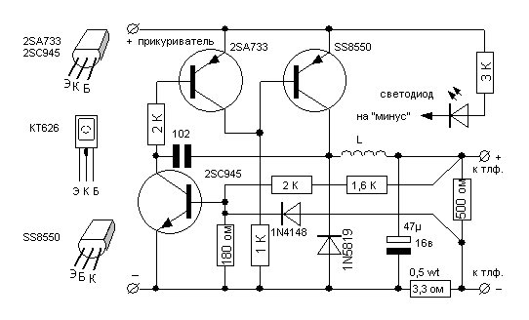
Краткая характеристика деталей:
- 2SA733 – 60 В; 0,1 А; 0,25 Вт; 180 МГц (отеч. аналог КТ3107)
- SS8550 – 40 В; 1,5 А; 1 Вт; 100 МГц (отеч. аналог KT6115 и КТ6127)
- 2SC945 – 60 В; 0,1А; 0,2 Вт; 250 МГц (отеч. аналог КТ3102)
- 1N5819 – 40 В; 1 A; Uf < 0,6 V (диод Шоттки)
- 1N4148 – 100 В; 0,2 A; < 4 ns (кремниевый импульсный диод)
- L – безымянный дроссель
В данном устройстве был неисправен SS8550. В качестве аналога Yandex предложил КТ6115 и КТ6127; таковых у меня не было. Из того что было в наличии – поставил КТ626А. Дополнительные отверстия в разводке платы позволили установить этот транзистор без проблем, не смотря на другую цоколевку.
Характеристика КТ626А – 250 В; 10 Вт; 75 МГц. Не совсем то что нужно, но он работает. При напряжении на входе 12 В (от глеевого герметичного аккумулятора) замеряемое напряжение на выходе без нагрузки (без телефона) составило 4,08 В.
Необходимо отметить, что на плате не распаян электролитический конденсатор, который плюсом идет к общей точке сопротивлений 2 кОм и 1,6 кОм, а минусом соответственно на минус. Также на выходе перед точкой "+ к тлф." должен быть установлен диод, но его нет. Одним словом – Made In China.

Простое зарядное устройство для аккумуляторов

Схема зарядного устройства, приведенная на рисунке 1 предназначена для зарядки никель-кадмиевых аккумуляторов. Схема представляет собой простейший стабилизатор тока. Зарядный ток регулируется с помощью переменного сопротивления в пределах от 10 до 500 мА.
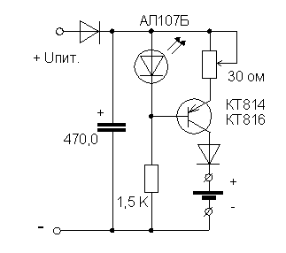
Рис.1
В устройстве можно применить любые диоды способные выдержать зарядный ток. Напряжение питания должно быть по крайней мере на 30% больше максимального напряжения заряжаемой батареи.
Собранная мною схема безотказно работает несколько лет для зарядки аккумуляторов типа НКЦ-0,45 зарядный ток для которых составляет 45 мА.
Николай Большаков

Зарядное устройство для никель-кадмиевых и никель-металлогидридных аккумуляторов

http://www.qrz.ru/schemes/contribute/power/charger-ni-cd2.shtml
В наше время существует огромное количество типов зарядных устройств для никель-кадмиевых (NiCd) и никель-металлогидридных (NiMH) аккумуляторов типоразмера АА или ААА. Существуют различные методики зарядки. Самая древняя и она же самая щадящая по отношению к аккумулятору — это зарядка стабильным током 0,1 от емкости, выраженной в ампер-часах до достижения напряжения на элементе 1,45-1,5 В, на что обычно требуется 12-14 часов.
Андрей Шарый, с.Кувечичи,
Черниговская область, Украина.
E-mail andrij_s (at) mail.ru
Способы более быстрой зарядки большими токами часто оказываются губительными для здоровья аккумулятора, потому что должны индивидуально соответствовать конкретно взятому типу аккумулятора, что далеко не всегда реализуемо в зарядном устройстве: не станет же пользователь каждый раз перестраивать зарядное устройство или закупать абсолютно одинаковые аккумуляторы во всю аппаратуру, потому без крайней надобности быструю зарядку лучше не использовать. Если аккумулятор никель-кадмиевый, то перед зарядкой его нужно разрядить до напряжения 1 В, иначе он будет терять емкость, особенно, если каждый раз его заряжать не полностью разряженным, но такие аккумуляторы уже используются очень редко, на смену им приходят NiMH элементы, обладающие большей удельной емкостью и не склонные к эффекту памяти, однако имеющие значительно меньший ресурс количества циклов заряд-разряд. Существуют конечно фирменные зарядные устройства, учитывающие все нюансы правильного заряда аккумуляторов. Они определяют степень заряженности по напряжению на аккумуляторе или (и) по небольшому спаду напряжения в конце зарядки (дельта-U чувствительные устройства), контролируют они также и температуру аккумулятора. Но такие устройства очень дороги. Кроме того, готовые зарядные устройства часто заряжают последовательно соединенные 2 или 4 аккумулятора, что есть очень неправильно, поскольку при зарядке последовательно соединенных аккумуляторов практически невозможно обеспечить одинаковую степень их заряженности. Аккумуляторы часто имеют хоть и незначительный, но все же заметный разброс в параметрах, потому обеспечить их правильный заряд можно только контролируя процесс каждого аккумулятора отдельно.
Понятно, что изготовить в домашних условиях устройство, учитывающее все тонкости заряда практически невозможно — получится дороже готового фирменного. Таким образом, ставилась задача создать максимально простое зарядное устройство, которое будет однако абсолютно безопасным для здоровья аккумуляторов и максимально универсальным, подходящим для разных аккумуляторов, имеющихся в хозяйстве. Исходя из этого был выбран алгоритм зарядки стабильным током 200 мА для элементов типоразмера АА и 75 мА для аккумуляторов ААА. Степень заряженности определяется по напряжению на одном отдельно взятом аккумуляторе. Как показала практика, для здоровья аккумуляторов не страшно довольно значительное (-50 +100%) отклонение зарядного тока от положенных 0,1 от емкости. Намного опаснее недо- или перезаряд а также разная степень заряженности аккумуляторов, которые потом будут использоваться в одном устройстве. Исходя из таких соображений собрано зарядное устройство, схема которого приведена ниже.
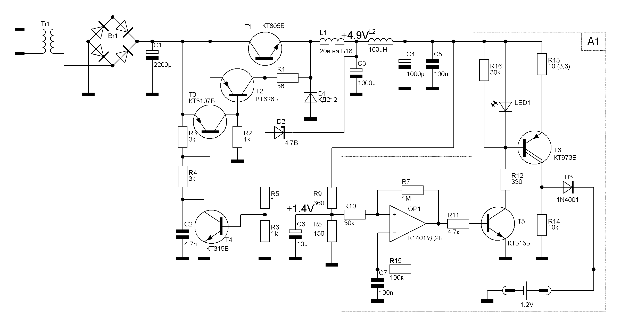
Рис. 1. Схема зарядного устройства
Трансформатор Т1 понижает сетевое напряжение до 7-12 В, которое потом стабилизируется импульсным стабилизатором, реализованным на транзисторах Т1-Т4 на уровне 4,9В. При одновременной зарядке четырех аккумуляторов стабилизатор выдает ток около 1 А, но благодаря импульсному режиму работы теплоотводы транзисторам не требуются.
Делитель напряжения R8R9 создает опорное напряжение 1,4В, которое сравнивается с напряжением на аккумуляторе, который заряжается, компаратором на OP1. Резистор R7 в цепи обратной связи создает гистерезис около 0,05 В, благодаря чему после достижения напряжения на аккумуляторе 1,45В зарядка прекращается и не включается до тех пор, пока напряжение на аккумуляторе не снизится до 1,35 В. Такой режим работы очень важен при кратковременных отключениях напряжения во время зарядки аккумуляторов: если зарядка не была завершена, то после возобновления электроснабжения она продолжится. Кроме того, устраняются повторные включения-отключения в конце зарядки.
Зарядный ток стабилизируется генератором стабильного тока на Т5 Т6, зарядный ток задается резистором R13. Пока напряжение на аккумуляторе не достигнет установленного порога, напряжение на выходе операционного усилителя практически равно напряжению питания, следовательно транзистор Т5 открыт, генератор стабильного тока работает, светодиод LED1 (оранжевый) светится, индицируя нормальный режим заряда. Когда напряжение на аккумуляторе повысится до 1,45 В, напряжение на выходе операционного усилителя снизится почти до 0, Т5 закроется, светодиод погаснет, зарядка прекратится. Особенностью схемы является то, что светодиод LED1 кроме функций индикации играет роль источника опорного напряжения для генератора стабильного тока.
Импульсный стабилизатор напряжения может использоваться один на несколько аккумуляторов (до 4 без теплоотвода на Т1, и до 8 с теплоотводом, при соответствующей мощности сетевого трансформатора и диодного моста). Количество модулей, обведенных линией и обозначенных на схеме А1 должно быть равно количеству одновременно заряжаемых аккумуляторов.

Настройка.
Сразу после сборки приступают к налаживанию устройства. Сначала подбирая сопротивление R5 в пределах сотен Ом, устанавливают напряжение стабилизации 4,9В, в точке, обозначенной на схеме. Проверяют стабильность напряжения, при изменении нагрузки от 20 мА до 1 А оно не должно изменяться более чем на 0,05В. Если планируется заряжать не более 2 аккумуляторов, верхний предел тока может быть 0,5 А. Проверяют, чтобы не перегревался транзистор Т1. Его сильный нагрев более 50-60ºС говорит о неправильной работе стабилизатора. Потом проверяют образцовое напряжение 1,4 В, при необходимости подбирают сопротивление R9. Далее, установив в разъем разряженный аккумулятор, подбирают сопротивление R13 для обеспечения нужного зарядного тока. При использовании оранжевых светодиодов сопротивлению 3,6 Ом соответствовал зарядный ток 200 мА, при 10 Омах ток был 75 мА. На этом настройка закончена. Если зарядный ток не превышает 200 мА, то теплоотвод на Т6 не нужен.

О деталях.
Транзистор Т1 может быть любым высокочастотным, с небольшим напряжением насыщения эмиттер-коллектор в открытом состоянии. Ток коллектора должен быть более 2 А, напряжение эмиттер-коллектор не менее 40 В. В качестве этого транзистора также неплохо применить n-канальный ключевой полевой транзистор типа IRFZ44, IRF510, но тогда надо менять полярность подключения к диодному мосту на противоположную, а транзисторы Т2 и Т3 должны быть структуры n-p-n, например, КТ815 и КТ3102 соответственно, а Т4 — p-n-p, например, КТ3107. Диод D1 должен быть обязательно высокочастотным, можно с барьером Шоттки, например, 1N5819. Дроссель L1 мотают проводом диаметром около 0,8 мм (20 витков) на ферритовой чашке Б18-Б22 из феррита 1500-2500НМ с немагнитным зазором 0,1 мм. Можно с успехом использовать тороидальный сердечник из прессованного железного порошка (используются выходных в фильтрах компьютерных блоков питания). Дроссель L2 — марки ДПМ или любой готовый около 100 мкГн, обязательно на ток более 1А. Можно также намотать самому проводом не тоньше 0,8 мм на любой подходящий сердечник. Индуктивность этого дросселя может отличаться в большую сторону в несколько раз, важно, чтобы он имел очень маленькое сопротивление постоянному току. Операционный усилитель в данной конструкции применяется счетверенный, но если устройство будет на 2 аккумулятора, то можно применить и сдвоенный. Трансформатор любой сетевой, с напряжением на вторичной обмотке от 7 до 12 В, мощность примерно 1,5-2 Вт на каждый заряжаемый аккумулятор.
Диодный мост может использоваться любой подходящий на ток 1 А и более, можно и на отдельный диодах типа 1N4001.
Вариант компоновки и печатной платы устройства на 4 аккумулятора (2 АА и 2 ААА) смотрите на фото.

ЗАРЯДНЫЕ УСТРОЙСТВА ДЛЯ РАЗЛИЧНЫХ АККУМУЛЯТОРОВ
http://kravitnik.narod.ru/charge/charge1.html
Схемы зарядных устройств и источников питания довольно часто публикуются на страницах популярных изданий. Эти конструкции рассчитаны на определённого пользователя и имеют соответствующую схемотехнику. Элементная база также очень сильно различается, но каждая схема по своему уникальна и вносит свою лепту в развитие направления. Автор сайта разработал много схем источников питания и зарядных устройств, в разной степени оригинальных. В основном это схемы специализированного назначения, но многие прекрасно подходят для широкого применения . Эти схемы и представлены в разделе. Начнём с зарядных устройств. Первой конструкцией будет зарядное устройство для малогабаритных никель - кадмиевых аккумуляторов.
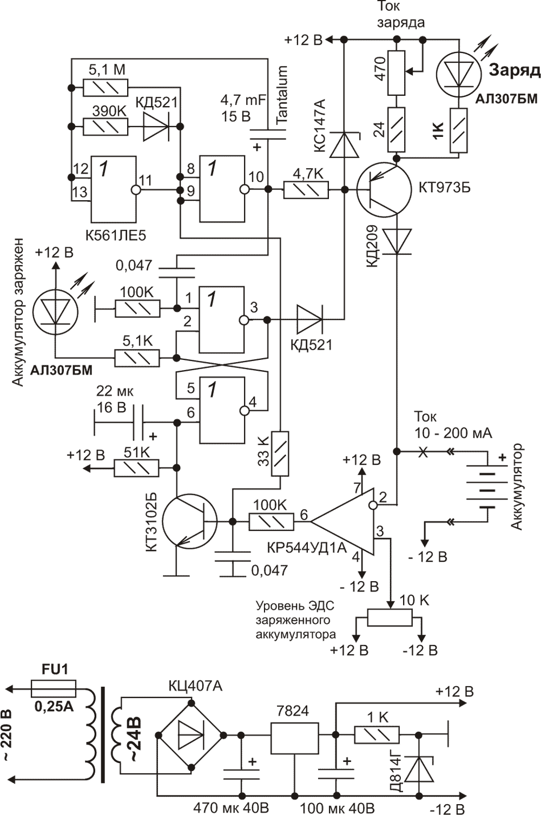
Зарядное устройство обеспечивает стабильный ток заряда и автоматически отключается при достижении заданного напряжения на аккумуляторе. Работа схемы оригинальна и автору пока не попадались подобные - дело в том, что в обычных схемах окончание зарядки по достижении заданного напряжения определяется во время протекания зарядного тока. Из-за наличия внутреннего сопротивления аккумуляторов напряжение полного заряда будет меняться при изменении зарядного тока, что затрудняет определение момента окончания зарядки. Предлагаемая схема работает иначе - в течение нескольких секунд на аккумулятор подаётся зарядный ток, затем он автоматически отключается примерно на 1 сек и производится замер ЭДС на аккумуляторе. Известно, что ЭДС полностью заряженного никель - кадмиевого аккумулятора составляет 1,35 В - если на аккумуляторе достигнута эта величина, переключается компаратор и срабатывает RS триггер, отключающий зарядный ток и включающий светодиод "Аккумулятор заряжен". Зарядное устройство позволяет заряжать аккумуляторные батареи с максимальным напряжением до 18 В. Ток зарядки регулируется переменным резистором в пределах 10 - 200 мА, а требуемое значение ЭДС аккумуляторной батареи, при которой зарядка прекращается также устанавливается переменным резистором. Во время протекания зарядного тока периодически мигает светодиод "Заряд". Выходной транзистор необходимо установить на небольшой радиатор, площадь которого зависит от величины требуемого тока заряда и напряжения аккумуляторной батареи. На оси переменных резисторов желательно насадить регулировочные ручки с указателями, и, с помощью мультиметра, произвести калибровку с нанесением указательных рисок на лицевой панели устройства. Смотри остальные схемы:

1. Зарядное устройство с использованием таймера AN6780
2. Зарядное устройство с компаратором напряжения
3. Зарядное устройство с таймером на К561ИЕ16
4. Зарядные устройства для автомобильных аккумуляторов ( главная страница раздела зарядных устройств для автомобилей)

ЗАРЯДНЫЕ УСТРОЙСТВА ДЛЯ АВТОМОБИЛЬНЫХ АККУМУЛЯТОРОВ
Ещё одно зарядное устройство собрано по схеме ключевого стабилизатора тока с узлом контроля достигнутого напряжения на аккумуляторе для обеспечения его отключения по окончании зарядки. При указанных элементах обеспечивается ток зарядки до 3 А, но путём подбора шунта ток можно увеличить. Для выпрямителя можно использовать любые мощные диоды на ток 10А или диодный мост, например KBPC3506, MP3508 или подобные. Т.к. в схеме используется принцип определения конца зарядки по достижению заданного уровня напряжения на аккумуляторе, ток заряда не регулируется и остаётся стабильным в течение всего цикла во избежание перезаряда. Узел контроля напряжения собран на таймере NE555N, который блокирует работу ключевого стабилизатора при достижении напряжения 14,8 В на аккумуляторе. Установка необходимого порога производится подстроечным резистором.

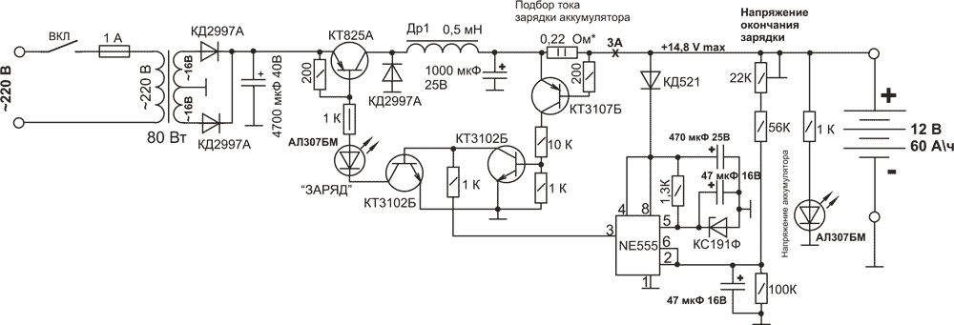
Ключевой транзистор и все силовые диоды через слюдяные прокладки необходимо установить на общий радиатор с площадью не менее 200 см2. Наиболее важным звеном в схеме является дроссель Др1. Так как в процессе работы происходит намагничивание магнитопровода постоянным током - из-за насыщения индуктивность его сильно зависит от протекающего тока. С целью уменьшения влияния подмагничивания на индуктивность, предпочтительней использовать альсиферовые магнитопроводы с малой магнитной проницаемостью, насыщение которых происходит при значительно больших магнитных полях, чем у ферритов. Если используется Ш- образный или П - образный магнитопровод, в местах сопряжения половинок необходимо установить текстолитовую прокладку толщиной около 1 мм. Можно использовать магнитопроводы от импульсных трансформаторов блоков питания телевизоров или строчных трансформаторов. Очень хорошо подходят броневые сердечники больших типоразмеров и стержневые сердечники с боковыми щёчками. С худшим результатом можно использовать кольцевые ферритовые или альсиферовые магнитопроводы диаметром не менее 40 мм. и толщиной 10 мм. - если кольцо удастся разрезать и соединить половинки с фиксированным зазором - это улучшит технические характеристики. Обмотку наматывают до полного заполнения окна магнитопровода проводом ПЭВ-2 1,5 мм или в два провода ПЭВ-2 1,0 мм . При исправных элементах схема начинает работать сразу и требует только подстройки.
Остальные схемы смотри далее:
1. Зарядные устройства для автомобильных аккумуляторов ( главная страница раздела зарядных устройств для автомобилей)
2. Зарядное устройство с автоматическим отключением от сети
3. Зарядное устройство с ключевым стабилизатором тока
4. Зарядное устройство с микросхемой TL494
5. Зарядное устройство с цифровой индикацией тока и напряжения.
6. Зарядное устройство с цифровой индикацией и повышенным выходным током до 20А
7. Зарядное устройство на тиристоре с улучшенными характеристиками и с использованием микросхемы TL494
8. Зарядное устройство на двух тиристорах и с использованием микросхемы TL494
9. Зарядное устройство для кислотно-свинцовых необслуживаемых аккумуляторов ёмкостью 4 ... 17А/час
10. Лабораторный блок питания 1,5 -30В, 0-5А + зарядное устройство на MOSFET транзисторе
11. Лабораторный блок питания + зарядное устройство с усилителем напряжения шунта
12. Лабораторный блок питания + зарядное устройство с узлом аварийной защиты
13. Зарядное устройство с периодическим контролем ЭДС аккумулятора ( главная страница раздела зарядных устройств)

Зарядное устройство - это очень просто
В настоящее время все более широкое применение в различных конструкциях в качестве элементов питания находят аккумуляторы НКГЦ-0,45, Д-0,26 и другие. Приведенное на рис. 5.11 бестрансформаторное зарядное устройство позволяет заряжать одновременно четыре аккумулятора Д-0,26 током 26 мА в течение 12...16 часов.
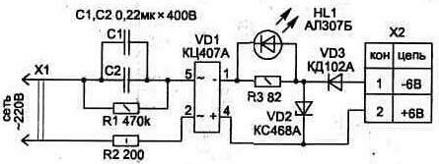
Рис.5.11
Избыточное напряжение сети 220 В гасится за счет реактивного сопротивления конденсаторов (Хс) на частоте 50 Гц, что позволяет уменьшить габариты зарядного устройства.
Используя эту электрическую схему и зная рекомендуемый для конкретного типа аккумуляторов ток заряда (1з), по приводимым ниже формулам можно определить емкость конденсаторов С1, С2 (суммарную С=С1+С2) и выбрать по справочнику тип стабилитрона VD2 так, чтобы напряжение его стабилизации превышало напряжение заряженных аккумуляторов примерно на 0,7 В.
Тип стабилитрона зависит только от количества одновременно заряжаемых аккумуляторов, так, например, для заряда трех элементов Д-0,26 или НКГЦ-0,45 необходимо применять стабилитрон VD2 типа КС456А. Пример расчета приведен для аккумуляторов Д-0,26 с зарядным током 26 мА.
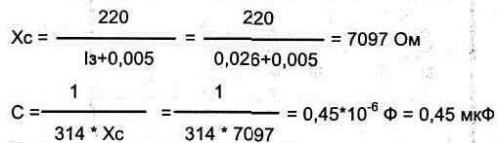
В зарядном устройстве применяются резисторы типа МЛТ или С2-23, конденсаторы С1 и С2 типа К73-17В на рабочее напряжение 400 В. Резистор R1 может иметь номинал 330...620 кОм (он обеспечивает разряд конденсаторов после отключения устройства).
Светодиод HL1 можно использовать любой, при этом подобрав резистор R3 так, чтобы он светился достаточно ярко. Диодная матрица VD1 заменяется четырьмя диодами КД102А.

Рис.5.12.
Топология печатной платы с расположением элементов показана на рис. 5.12. Плата односторонняя (без отверстий), и элементы устанавливаются со стороны печатных проводников.
При использовании элементов, указанных на схеме, зарядное устройство легко устанавливается в корпусе от блоков питания для карманных микрокалькуляторов (рис. 5.13) или же может размещаться внутри корпуса устройства, где установлены аккумуляторы.

Рис. 5.13. Корпус зарядного устройства
Индикация наличия напряжения в цепи заряда осуществляется светодиодом HL1, который размещается на видном месте корпуса. Диод VD3 позволяет предохранить разряд аккумуляторов через цепи зарядного устройства при отключении его от сети 220 В. При заряде аккумуляторов НКГЦ-0,45 током 45 мА резистор R3 необходимо уменьшить до величины, при которой светодиод светится полной яркостью.
Проверку зарядного устройства лучше проводить при подключении вместо аккумуляторов измерительных приборов и эквивалентной нагрузки (рис. 5.14), минимальная величина которой для четырех аккумуляторов определяется по закону Ома:
R = U/I = 4/0,026 =150 Ом, где
U - напряжение на разряженных аккумуляторах (у основной массы аккумуляторов эта величина составляет один вольт на элемент).
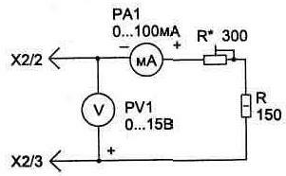
Рис. 5.14. Эквивалентная нагрузка для настройки зарядного устройства
При пользовании зарядным устройством необходимо следить за временем, так как приведенная схема хотя и снижает вероятность получения аккумулятором избыточного заряда (за счет ограничения напряжения стабилитроном), однако полностью такой возможности, при очень большом времени заряда, не исключает. А если у вас нет проблем с памятью, то это простое и малогабаритное устройство поможет сэкономить деньги.
Вторая схема бестрансформаторного зарядного устройства (рис. 5.15) предназначена для одновременного заряда двух аккумуляторов типа НКГЦ-0,45 (НКГЦ-0,5). -десь обеспечивается асимметричный режим заряда, что позволяет продлить срок службы аккумуляторов. -аряд производится током 40...45 мА в течение одной полуволны сетевого напряжения. В течение второй полуволны, когда соответствующий диод закрыт, элемент G1 (G2) разряжается через резистор R4 (R5) током 4,5 мА.
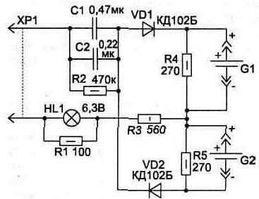
Рис. 5.15
-аряд аккумуляторов G1 и G2 происходит поочередно, так, например, в течение положительной полуволны заряжается G1 (G2 - разряжается). Такое построение схемы позволяет осуществлять процесс заряда аккумуляторов в независимости друг от друга, и любая неисправность одного из них не нарушит заряд другого.
Для индикации наличия сетевого напряжения в схеме используется миниатюрная лампа HL1 типа СМН6.3-20 или аналогичная. Аккумуляторы нельзя оставлять подключенными к схеме надолго без включения зарядного устойства в сеть, так как при этом происходит их разряд через резисторы R4, R5.
При правильной сборке устройства настройка не требуется.
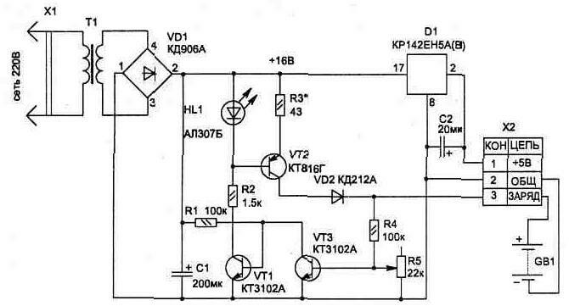
Рис. 5.16. Электрическая схема блока питания с автоматическим зарядным устройством
Схема, показанная на рис. 5.16, в отличие от вышеприведенных, исключает повреждение аккумуляторов иза получения ими избыточного заряда. Она автоматически отключает процесс заряда при повышении напряжения на элементах выше допустимой величины и состоит из стабилизатора тока на транзисторе VT2, усилителя VT1, детектора уровня напряжения на VT3 и стабилизатора напряжения D1.
Устройство может использоваться и как источник питания на ток до 100 мА при подключении нагрузки к контактам 1 и 2 штекера Х2.
Индикатором процессазаряда является свечение светодиода HL1, который при его окончании гаснет.
Настройку устройства начинаем со стабилизатора тока. Для этого временно замыкаем базу транзистора VT3 на общий провод, а вместо аккумуляторов подключаем эквивалентную нагрузку с миллиамперметром 0...100 мА. Контролируя прибором ток в нагрузке, подбором резистора R3 устанавливаем номинальный ток заряда для конкретного типа аккумуляторов.
Вторым этапом настройки является установка уровня ограничения выходного напряжения с помощью подстроечного резистора R5. Для этого, контролируя напряжение на нагрузке, увеличиваем сопротивление нагрузки до момента появления максимально допустимого напряжения (5,8 В для четырех аккумуляторов Д-0,26). Резистором R5 добиваемся отключения тока в нагрузке (погаснет светодиод).
При изготовлении устройства можно использовать корпус от источника питания БП2-3 или аналогичный (от него же удобно взять и трансформатор). Трансформатор подойдет любой малогабаритный с напряжением во вторичной обмотке 12...16 В.
Транзистор VT2 крепится к теплорассеивающей пластине. Конденсаторы С1 применяются типа К50-16-25В, С2-типа К50-16-16В. Для удобства настройки в качестве R5 желательно использовать многооборотный резистор типа СП5-2 или аналогичный, остальные резисторы подойдут любого типа.
От источника питания можно получить напряжения 6 или 9 В, если на место микросхемы D1 установить соответственно КР142ЕН5Б (Г) или КР142ЕН8А (Г).

ПРОСТОИ ИМПУЛЬСНЫЙ СТАБИЛИЗАТОР
http://www.vsegta.ru/bp/is0693.htm
Преимущества импульсных стабилизаторов постоянного напряжения известны: высокий КПД и устойчивая работоспособность при большой разнице значений входного и выходного напряжения.
В “Радио” уже публиковались описания таких стабилизаторов, но они либо не. имеют защиты от замыкания в нагрузке [1, 2], либо очень сложны [3, 4].
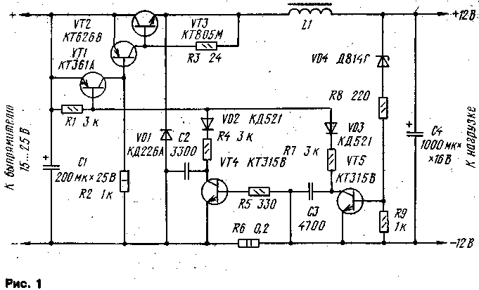
Предлагаемый стабилизатор с широтно-импульсным управлением (рис. 1) по принципу действия близок к стабилизатору, описанному в [1], но, в отличие от него, имеет две цепи обратной связи, соединенные таким образом, что ключевой элемент закрывается при превышении напряжения на нагрузке или превышении тока, потребляемого нагрузкой.
Технические характеристики
Входное напряжение, Uвх, В.......... 15 ... 25
Выходное напряжение, Uвых, В.............12
Номинальный ток загрузки Iн, А . . .......... 1
Пульсации выходного напряжения
при Iн=1 А, В...................... 0.2
КПД при Uвх=18 В, Iн=1 A............... 0.89
Потребляемый ток, А, в режиме замыкания
цепи нагрузки при Uвх=18 В............ 0,4
Выходной ток, А, замыкания
при Uвх=18 В...................... 2,5
При подаче питания на вход устройства ток, текущий через резистор R2, открывает ключевой элемент, образованный транзисторами VT2, VT3, в результате чего в цепи транзистор VT3 — дроссель L1 — нагрузка — резистор R6 возникает ток. Происходит зарядка конденсатора С4 и накопление энергии дросселем L1. Если сопротивление нагрузки достаточно большое, то напряжение на ней достигает 12 В и открывается стабилитрон VD4. Это приводит к открыванию транзисторов VT5, VT1 и закрыванию ключевого элемента, а благодаря наличию диода VD1, дроссель L1 отдает накопленную энергию нагрузке.
По мере уменьшения тока через дроссель и разрядки конденсатора С4 напряжение на нагрузке уменьшится, что приводит к закрыванию транзисторов VT5, VT1 и открыванию ключевого элемента. Далее процесс работы стабилизатора повторяется.
Конденсатор С3, снижающий частоту колебательного процесса, повышает КПД стабилизатора.
Более подробно о работе такого стабилизатора рассказано в [1].
При малом сопротивлении нагрузки колебательный процесс в стабилизаторе происходит иначе. Нарастание тока нагрузки приводит к увеличению падения напряжения на резисторе R6, открыванию транзистора VT4 и закрыванию ключевого элемента. Далее процесс протекает аналогично описанному выше. Диоды VD2 и VD3 способствуют более резкому переходу устройства из режима стабилизации напряжения в режим ограничения тока, потребляемого нагрузкой.
Нагрузочная характеристика стабилизатора приведена на рис.2. На участке а — б устройство работает как стабилизатор напряжения, на участке б—в — как стабилизатор тока. На участке в—г выходной ток с уменьшением сопротивления нагрузки хотя и растет, но даже в режиме короткого замыкания (точка г) он безопасен для деталей стабилизатора.
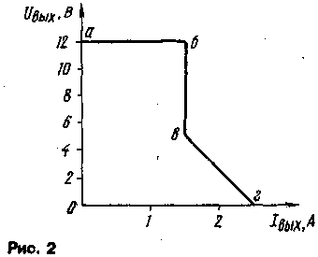
Интересно отметить: во .всех режимах работы стабилизатора потребляемый им ток меньше тока нагрузки.
Стабилизатор выполнен на печатной плате из одностороннего фольгированного стеклотекстолита (рис. 3). Резисторы - МЛТ и С5-16Т (R6). Оксидный конденсатор С4 составлен из двух конденсаторов К50-6 емкостью по 500 мкФ каждый; конденсаторы С2 и СЗ—К10-7В. Диод КД226А (VD1) заменим на КД213; VD2 и VD3 могут быть любыми импульсными. Транзисторы VT1, VT4, VT5 — любые маломощные соответствующих структур с UКЭmax>Uвх. Транзистор VT2 (с некоторым ухудшением КПД) может быть любым из серии КТ814, VT3 — любым мощным структуры n-p-n в пластмассовом корпусе, который следует установить на теплоотводе размерами 40x25 мм из алюминиевого сплава.

Дроссель L1 представляет собой 20 витков жгута из трех проводов ПЭВ-2 0,47, помещенных в чашечный магнитопровод Б22 из феррита 1500НМЗ. Магнитопровод собран с зазором толщиной 0,5 мм из немагнитного материала.
Безошибочно смонтированный стабилизатор налаживания не требует.
Стабилизатор несложно перестроить на другое выходное напряжение и ток, потребляемый нагрузкой. Необходимое выходное напряжение устанавливают выбором соответствующего стабилитрона VD4, а максимальный ток нагрузки — пропорциональным изменением сопротивления резистора R6 или подачей на базу транзистора VT4 небольшого тока от отдельного параметрического стабилитрона через переменный резистор.
Участок б — в на нагрузочной характеристике позволяет использовать устройство для зарядки аккумуляторных батарей стабильным током. При этом, правда, КПД стабилизатора падает, и если предполагается длительная работа на этом участке нагрузочной характеристики, то транзистор VT3 придется установить на более эффективный теплоотвод. Иначе допустимый выходной ток придется уменьшить.
Для снижения уровня пульсаций Выходного напряжения целесообразно использовать LC-фильтр, аналогичный примененному в [1].
Мною смакетирован аналогичный стабилизатор на напряжение 18 В при токе нагрузки, регулируемом от 1 до 5 А. Такое устройство можно использовать, например, для зарядки автомобильных аккумуляторных батарей, если предусмотреть защиту от их переполюсовки. Его транзисторы VT1 и VT2 — КТ914А, VT3 - КТ935А, VT4 и VT5 -КТ645А; диод VD1- КД213; VD4 -два последовательно включенных стабилитрона Д814А. Конденсатор С4 — два оксидных емкостью по 500 мкФ на номинальное напряжение 25 В. Дроссель L1 — 12 витков жгута из шести проводов ПЭВ-2 0,57 в магнитопроводе Б36 из феррита 1500НМЗ с зазором 0,5 мм. Резистор R6 — проволочный сопротивлением 0,05 Ом. Транзистор VT3 и диод VD1 установлены на общем теплоотводе с поверхностью 300 см2 через слюдяные прокладки.
Для питания такого зарядного устройства использовался трансформатор ТН54 с соединенными последовательно обмотками. Мостовой выпрямитель на диодах Д242 с фильтрующим конденсатором емкостью 10 000 мкФ на номинальное напряжение 50 В.
С. ЗАСУХИН, г. Санкт-Петербург.
ЛИТЕРАТУРА
1.Миронов А. Простой ключевой стабилизатор напряжения. — Радио, 1985, №8, с.43—45.
2.Миронов А. Усовершенствование импульсного стабилизатора напряжения. — Радио, 1987, №4, с.35, 36.
3.Миронов А. Мощный импульсный стабилизатор постоянного напряжения. — Радио, 1987; №9, с.46-48.
4.Медведев И. Импульсный стабилизатор. - Радио, 1989, №3, с.58, 59.
РАДИО № 6, 1993 г., с. 39.
Простой импульсный стабилизатор напряжения
http://web.geowap.mobi/1162-prostojj-impulsnyjj-stabilizator-naprjazhenija.html
Предлагаемый импульсный стабилизатор напряжения от аналогичных устройств отличается простотой, хорошей повторяемостью и отсутствием регулировочных элементов.
Схема стабилизатора приведена на рис. 1.13. При включении питания напряжение на конденсаторе С2 равно нулю и через резистор R1 и эмиттерные переходы транзисторов VT1 и VT2 начинает протекать ток. Транзисторы VT1 и VT2, а вслед за ними и транзисторы VT3 и VT4 открываются. Конденсатор С2 начинает заряжаться током, протекающим через дроссель L1.
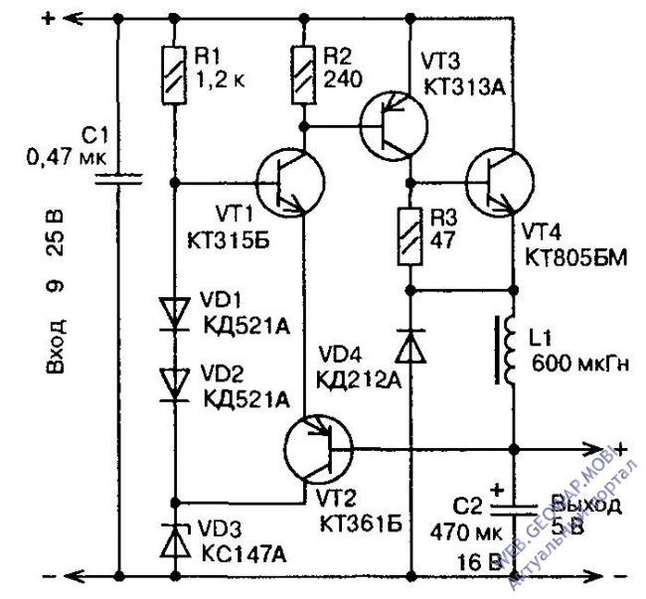
Когда напряжение на конденсаторе превысит напряжение стабилизации стабилитрона VD3, транзисторы VT1 и VT2 закрываются, в результате чего закрываются и транзисторы VT3, VT4. Диод VD4 обеспечивает путь тока дросселя L1, когда транзистор VT4 закрыт. Когда напряжение на конденсаторе С2 станет меньше напряжения стабилизации стабилитрона VD3, процесс повторяется.
С указанными на схеме элементами выходное напряжение стабилизатора составляет около 5 В, а максимальный ток нагрузки — 0,5...0,7 А. Уровень пульсации при выходном токе 0,7 А — около 0,1 В и от нагрузки мало зависит: в большей степени он зависит от сопротивления резисторов R1 и R2. КПД стабилизатора — примерно 80...85%. Входное напряжение устройства ограничено предельно допустимыми напряжениями транзисторов VT1...VT4 и для указанных приборов не должно превышать 25 В.
Если потребуется стабилизатор на другое выходное напряжение, следует установить стабилитрон с напряжением стабилизации, равным требуемому выходному. Другие элементы устройства при этом не изменяются, необходимо лишь следить, чтобы рабочий ток стабилитрона, протекающий через резистор R1, не был меньше минимально допустимого для этого прибора. В противном случае сопротивление резисторов R1 и R2 следует уменьшить до получения нужного тока так, чтобы их соотношение осталось неизменным.
Дроссель L1 намотан на кольцевом магнитопроводе К20х12х6 из феррита М2000НМ с зазором 0,25 мм и содержит 60 витков провода ПЭВ-2-0,6. Возможно применение промышленных дросселей Д-0,3 (если ток нагрузки не превышает 0,3 А) индуктивностью не менее 100 мкГн. На месте транзистора VT3 можно установить любой высокочастотный транзистор с максимальным током коллектора не менее 300 мА, а на месте VT4 — любой из серий КТ802, КТ805. Диод КД212Д (VD4) заменим любым с допустимой рабочей частотой не менее 100 кГц, например, из серий КД212, КД213, КД2997...КД2999. Емкость конденсатора С1 (обязательно керамического) может быть в пределах 0,33...1 мкФ.
Правильно собранный стабилизатор налаживания не требует. С помощью осциллографа, подключенного к эмиттеру транзистора VT4, проверяют наличие прямоугольных импульсов частотой 20...80 кГц. Если частота следования импульсов выше 80 кГц (при слишком высокой частоте начинает разогреваться транзистор VT4), следует увеличить число витков дросселя L1.

Блокировка от переполюсовки АКБ
http://radiokot.ru/forum/viewtopic.php?f=11&t=39128&start=1460




